Správa Krkonošského národního parku

Dobrovského 3, 54 3 01 Vrchlabí IČ; 00088455, DIČ CZ00088455

Bankovní spojeni

tel (4420) 499 456 111. fax (4420)499 422 095

e-mail [podatelna@krnap.cz,](mailto:podatelna@krnap.cz) [www.krnap.cz](http://www.krnap.cz/)

Dodavatel: Tomášek Marek 214

Strážné 54352 IČ:72950528

Objednávka č. OBJR-34-306/2024 Nadřazený dokument č. SMLR-30-6/2024

Dodací adresa: ()e-// *Odlišné od sídla Správy KRNAP)*

Předmět objednávky: N006/24/V00011094

Těžba dříví s přiblížením na OM (kůň, UKT) na UP 34 dle ZL 09/34/1/2024

Datum plnění od: 10.5.2024 Datum plnění do: 2.7.2024

Předběžná cena: 91 665,00 Kč bez DPH

Příjemce (útvar): Územní pracoviště Černý Důl Kontaktní osoba:

Příkazce operace: Závodský Hubert, Ing, Datum a podpis:

Správce rozpočtu: Datum a podpis:

Objednávka je v/hotovena 2x - 1x pro odběratele, 1x pro dodavatele

Na fakturu uvedto výše uvedené číslo objednávky, jinak nebude uhrazena

Scanned with ACE Scanner

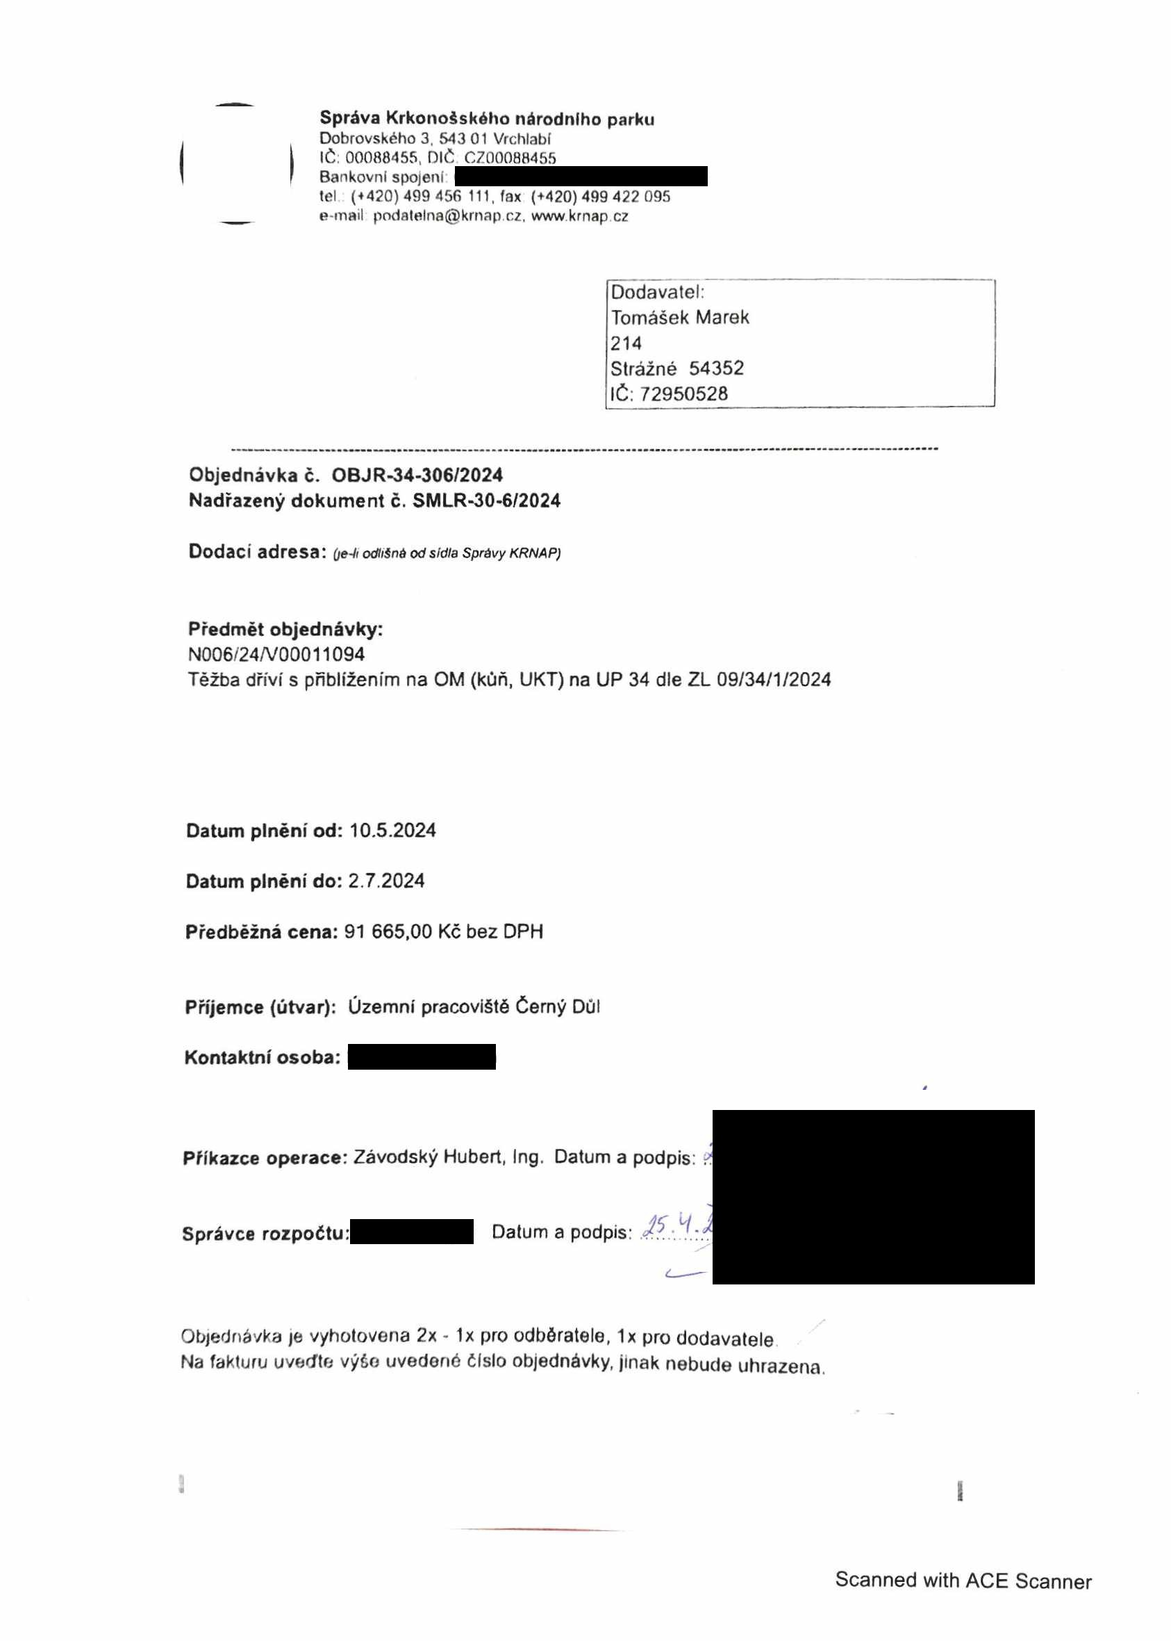

Správa Krkonošského národního parku

Dobrovského 3, 54 3 01 Vrchlabí IČ: 00088455, DIČ. CZ00088455

Bankovní spojeni:

tel: (+420) 499 456 111, fax (+420) 499 422 095

e-mail: [podatelna@krnap.cz,](mailto:podatelna@krnap.cz) [www.krnap.cz](http://www.krnap.cz/)

Elektronické faktury zasílejte na adresu [faktury@krnap.cz](mailto:faktury@krnap.cz) Specifikace předmětu objednávky:

V případě, že zhotovitel bude v prodlení s poskytnutím plnění (realizací požadovaných těžebních (pěstebních) činností) o více jak 7 kalendářních dnů oproti termínu stanovenému v prováděcí smlouvě, zavazuje se zhotovitel uhradit objednateli jednorázovou smluvní pokutu ve výši 3 % z celkové ceny za provedení těžebních činností uvedené v prováděcí smlouvě (zhotovitelem akceptované objednávce). Tím však jeho povinnost splnit dílo ve sjednaném rozsahu (provést těžební činnosti) není dotčena a dílo musí provést v dodatečně objednatelem stanovené přiměřené lhůtě. Dobu plnění je možné upravit dohodou smluvních stran, pokud nastanou okolnosti vylučující provedení díla ve sjednaném termínu.

Zhotovitel je rovněž povinen uhradit objednateli smluvní pokutu ve výši 3% z celkové ceny plnění dle prováděcí smlouvy též v případě, že podstatným způsobem poruší svoje povinnosti stanovené touto dohodou, příp. prováděcí smlouvou.

Změny této objednávky mohou být pouze písemně odsouhlasené oběma stranami.

Dodavatel souhlasí se zveřejněním této objednávky v registru smluv, je-li výše objednávky vyšší něž 50 tisíc Kč bez DPH.

*\A SrvS+d-D*....... dne .........

Souhlasím. Za dodavatele: Tomášek Marek

214

Strážné 54352

IČ: 72950528

Jrnéno a příjmení podepisujícího, pozice:

-TOO/^SX^

Scanned with ACE Scanner

